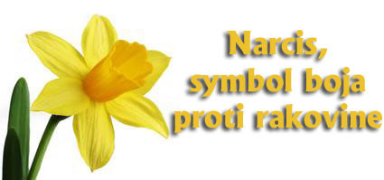

Deň narcisov je jeden deň v roku, kedy pomôcť je veľmi jednoduché a nevyžaduje od nikoho veľa plánovania či času.
Je to skrátka deň, keď sú slová zbytočné. Ten tohtoročný bude v našej škole a obci Prakovce
26. marca 2015
Prosím, zapojte sa do vernej zbierky.
Ďakujeme!

